Weihnachten steht vor der Tür !!!
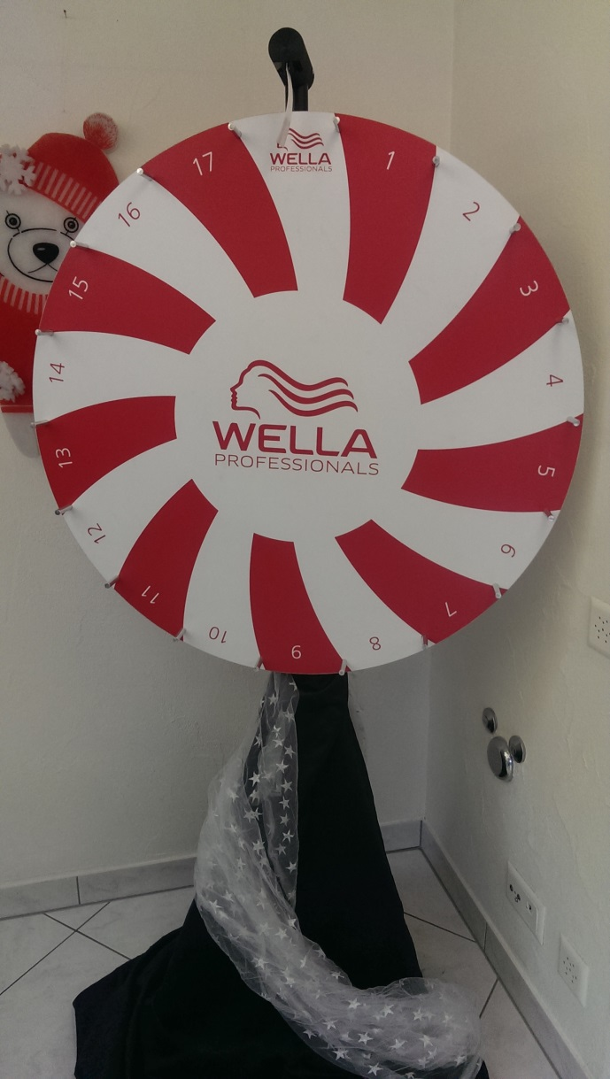
Ab 1. Dezember wird wieder am Glücksrad gedreht!!

Jede Nummer ein Gewinn!!
Ich wünsche Ihnen frohe Festtage sowie einen tollen Rutsch ins 2019!!!
Monika Walser



